Задание

Реализовать UI часть для разработанной API интернет магазина. Необходимо реализовать несколько страниц/экранов интернет магазина, а именно:

* страница каталога
* страница продукта
* страница аккаунта
* страница авторизации
* страница корзины.

Дизайн можно реализовать любой. Внешний вид и цвета также любые.

## Общая структура страницы приложения

Структура страницы:

### 1) Заголовок



Содержит в себе ЛОГОТИП (любой на усмотрение), панель навигации и “хлебные крошки” (breadcrumbs)

### 2) Панель навигации



Содержит ссылки на страницы:

* Каталог
* Аккаунт
* Корзина

Если пользователь не авторизован, то вместо ссылки “Аккаун” необходимо вывести ссылку на страницу авторизации “Авторизоваться”. Кроме того пользователь не может положить в корзину товары и не видит ссылку на страницу корзины в панели навигации, если он не авторизован.

### 3) Хлебные крошки” (breadcrumbs)



Компонент подсказывает пользователю, на какой именно странице он сейчас находится. Помимо того, он отрисовывает иерархию страниц и вложенности. Для всех страниц компонент отрисовывает название страницы кроме страницы продукта: на страницу продукта возможно попасть только из страницы каталога, что и необходимо реализовать как на картинке.

### 4) Боковая панель

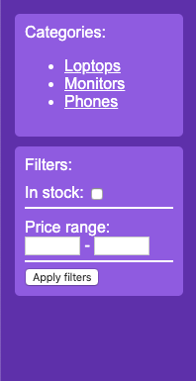

Боковая панель актуальна только для страницы с каталогом. Содержит в себе 2 панели:

* панель с перечнем всех категорий
* панель фильтров

### 5) Панель категорий

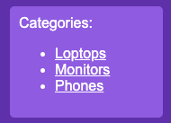

Содержит список всех категорий каталога. При нажатии на определенную категорию содержимое каталога подгружает соответствующее наполнение по категории.

### 6) Панель фильтров

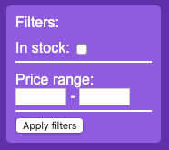

Содержит в себе фильтры для фильтрации каталога продуктов:

* фильтр по наличию товаров на складе (есть в наличии)
* фильтр по ценовому диапозону

### 7) Основное содержимое страницы

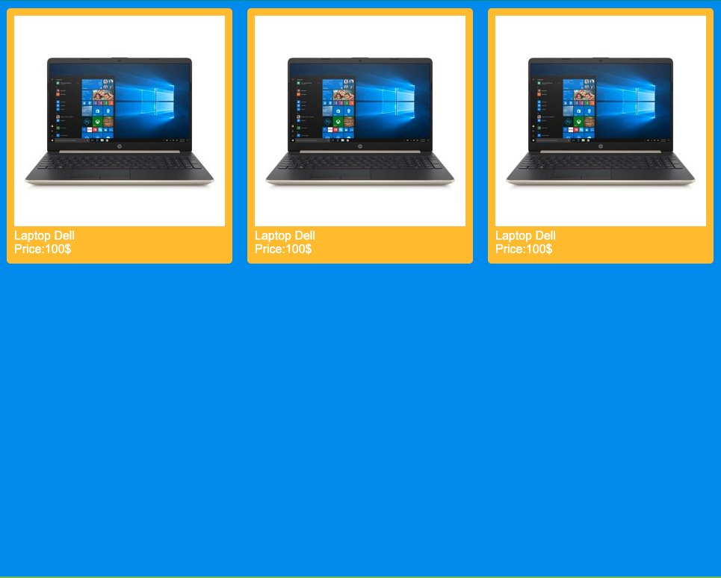

Это основной контент любой страницы. Для каждой страницы он уникален. На картинке изображено содержимое страницы каталога в виде списка продуктов.

### 8) Футер



Футер является самой нижней частью сайта. Как правило, содержит copyrights и прочую информацию. Можете добавить свои инициалы и год :)

## 

## Страница каталога

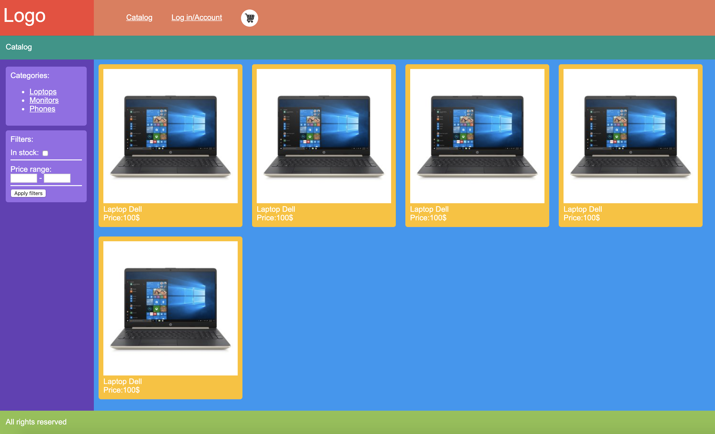

Основное содержимое страницы - список доступных товаров для покупки. По умолчанию грузится полностью весь список товаров всех категорий в независимости от наличия на складе.

Каждый товар отрисовывается с наименованием, картинкой и ценой. Можно отразить наличие на складе для каждого товара.

При применении фильтров на боковой панели содержимое должно меняться в соответствии с ними. То же самое касается категорий. Если пользователь выбрал соответствующую категорию в панели - должны отрисовываться только те товары, которые к данной категории относятся.

## 

## Страница продукта

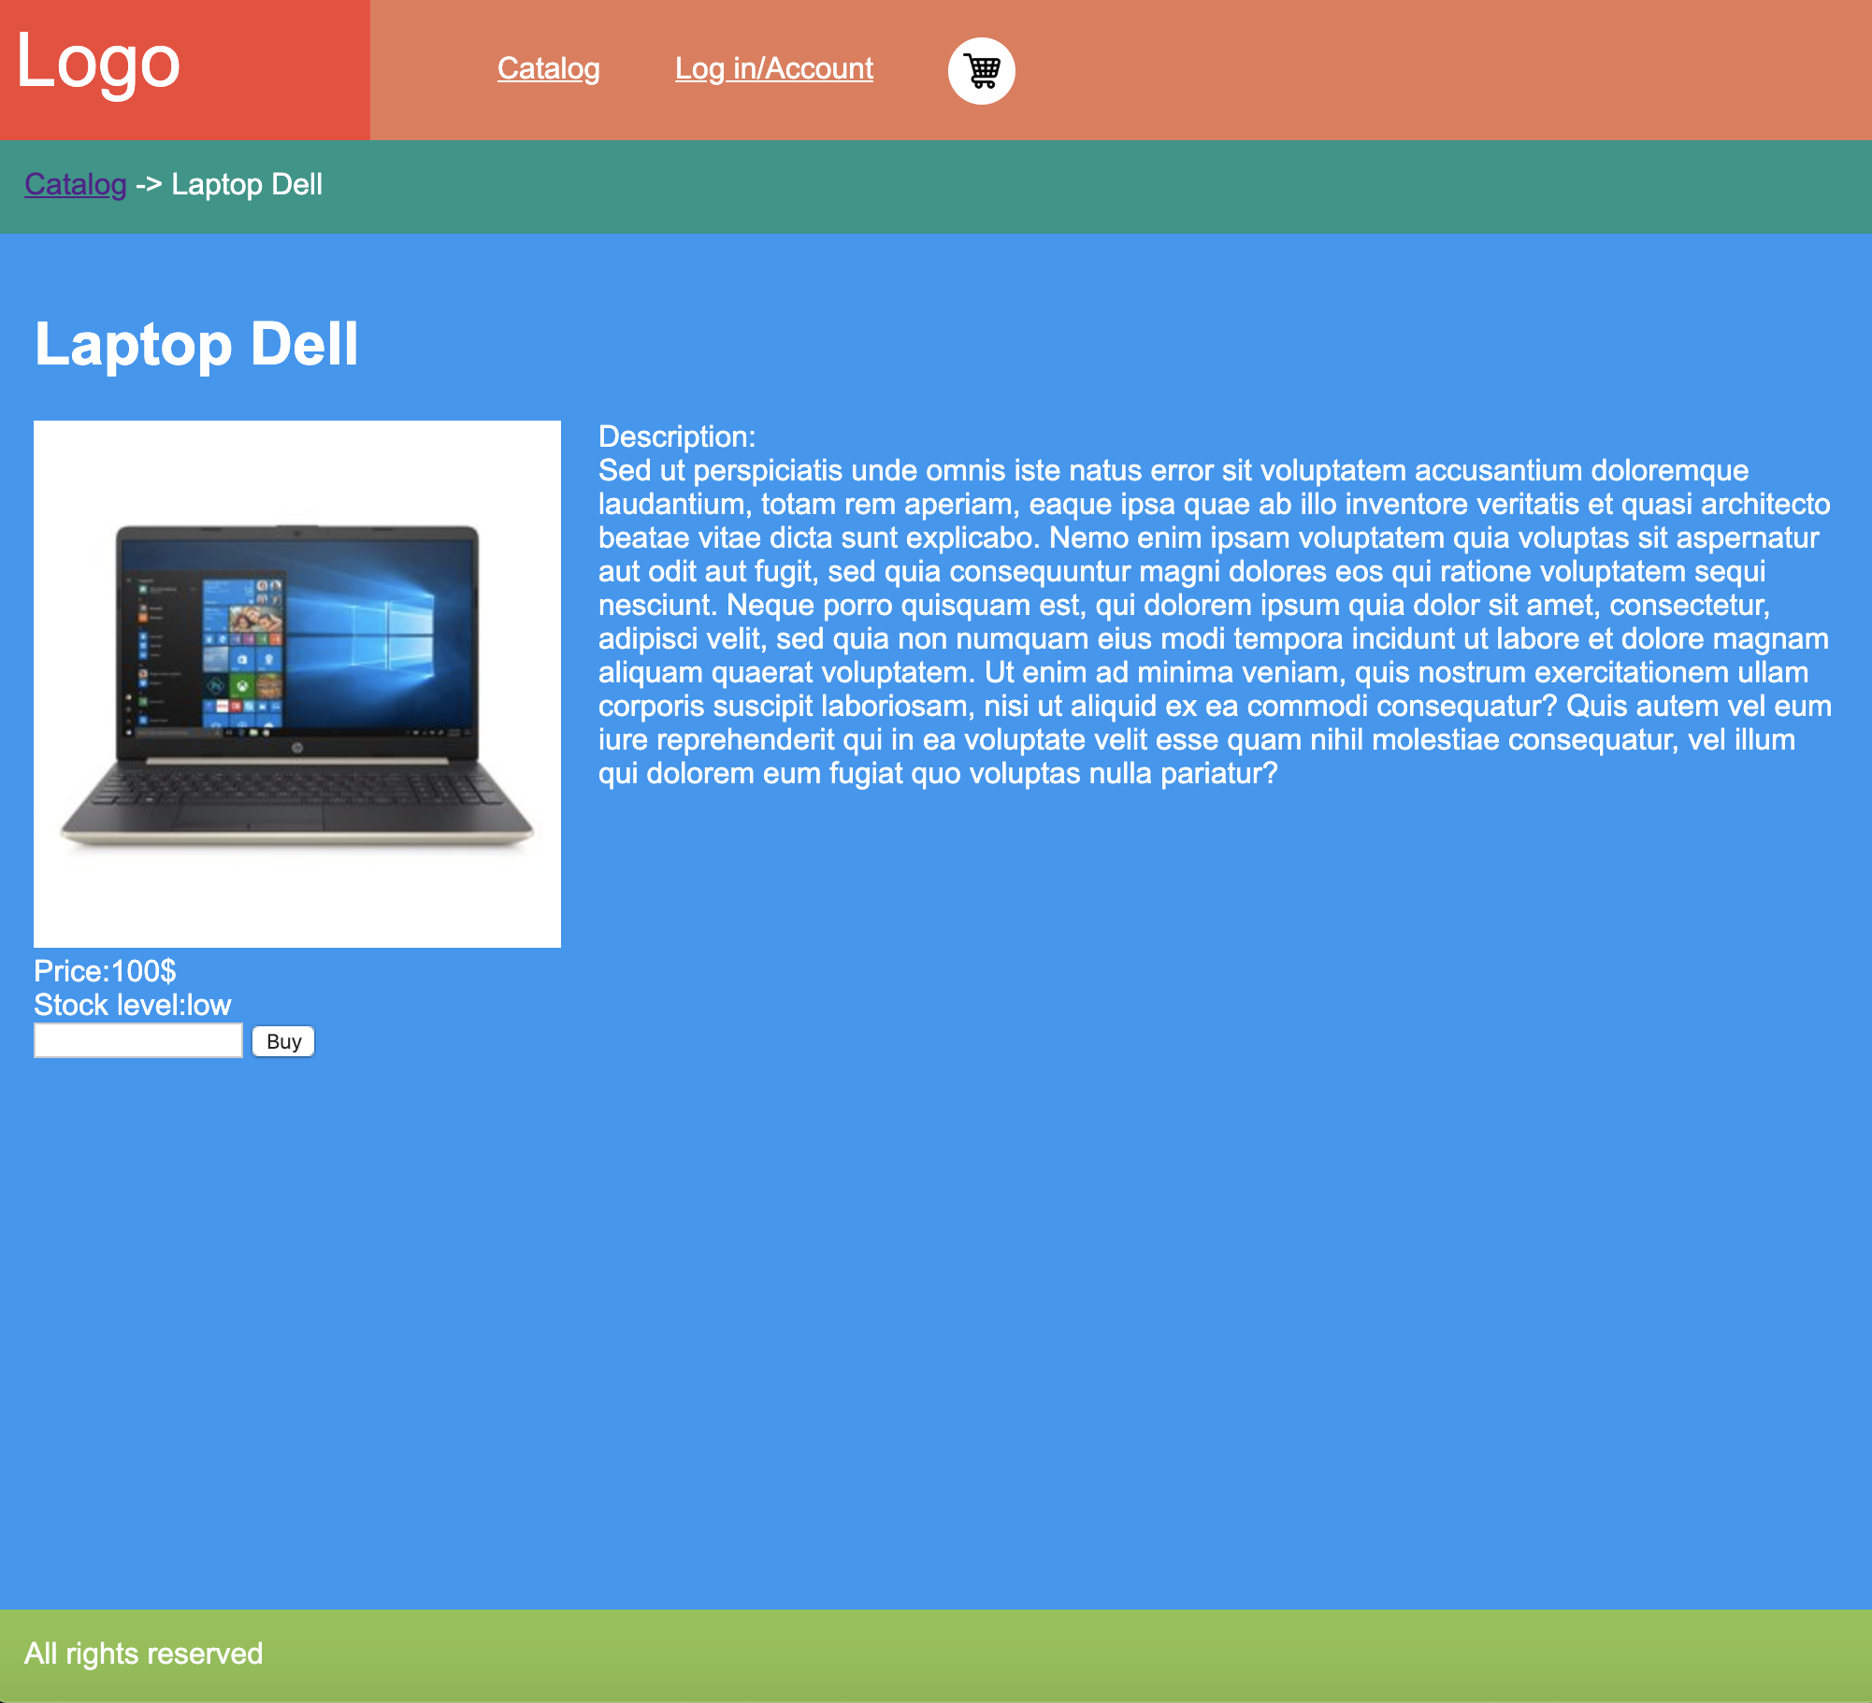

Основное содержимое страницы - детали продукта, выбранного из каталога. Обратите внимание на “хлебные крошки” (breadcrumbs), которые демонстрируют что на страницу перешли из страницы каталога.

Страница не содержит боковую панель с фильтрами и категориями.

На странице отражены детали продукта, а именно:

* Наименование товара
* Описание товара
* Цена товара
* Наличие на складе
* Количество товара для добавления в корзину
* Кнопка положить в корзину

Информацию о наличии на складе необходимо отразить по следующему правилу:

* Если товара 0 на складе то соответственно - нет
* Если товара > 0 и < 10 - мало
* Если товара >= 10 - много

Пользователь может добавить определенное количество товаров в корзину если укажет количество в поле “Количество товара для добавления в корзину” и нажмет кнопку “Положить в корзину”.

Возможность добавления в корзину есть только у авторизованных пользователей. Если пользователь не авторизован, то доступа к корзине у него нет и возможности у него что-то добавить так же нет.

## 

## Страница аккаунта

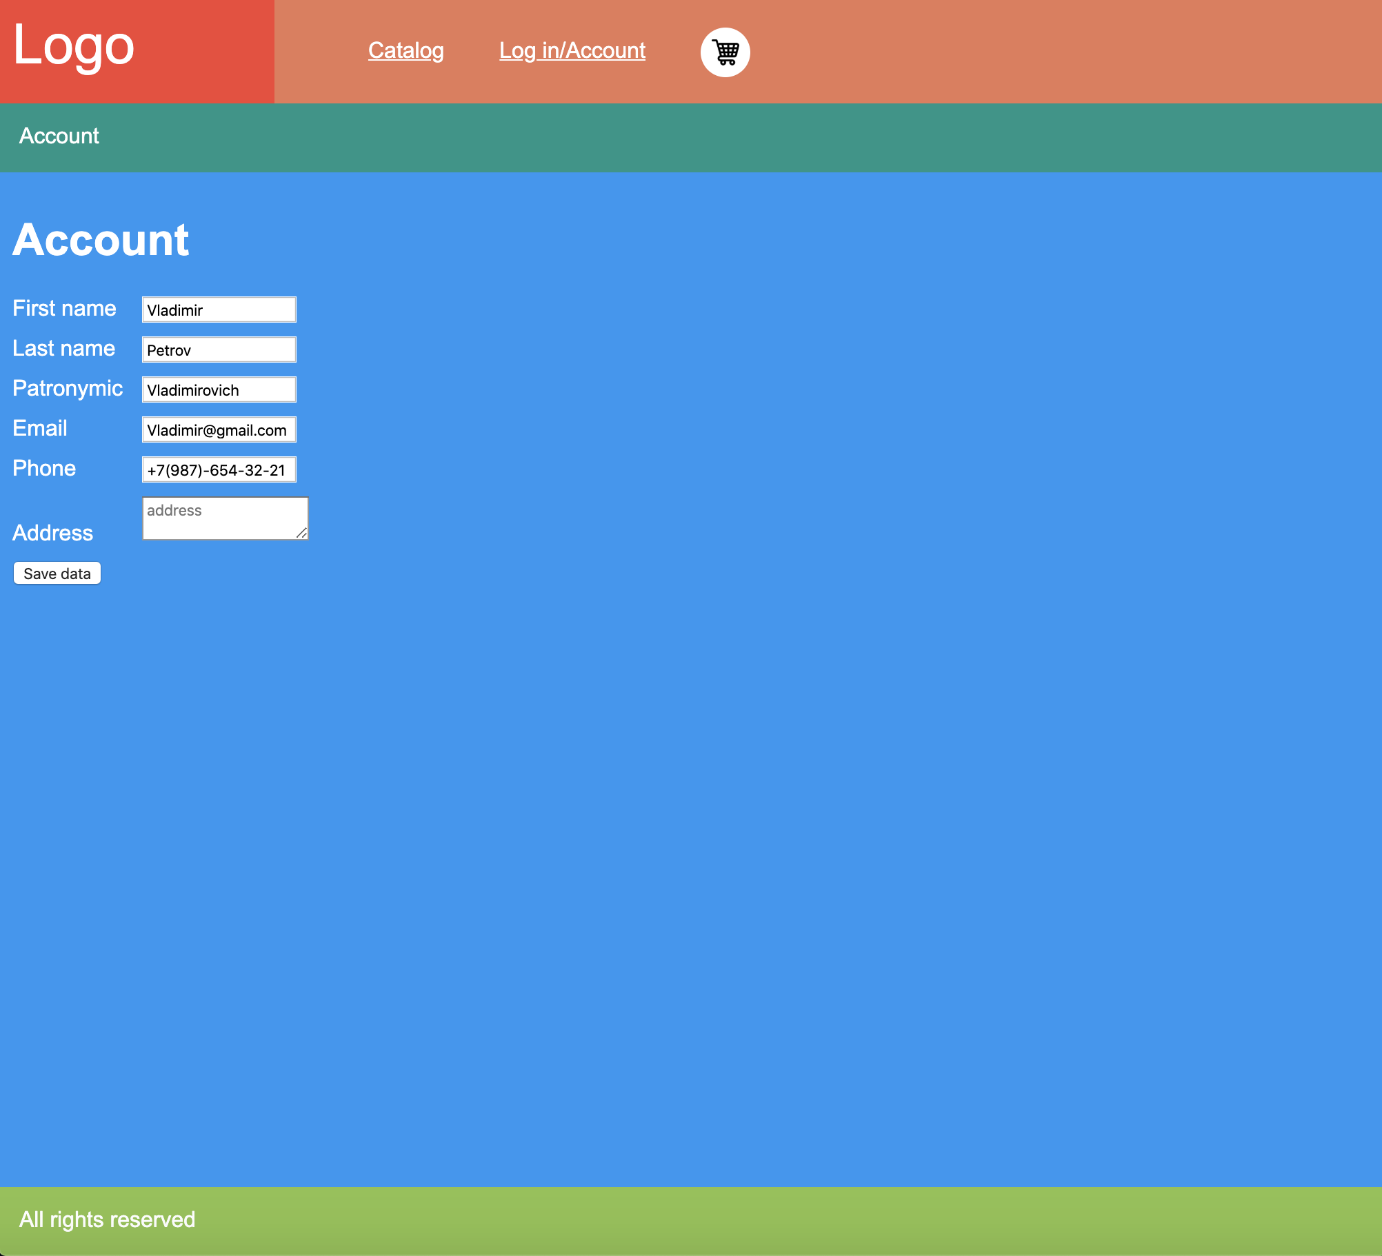

Основное содержимое страницы - данные авторизованного пользователя. Пользователь может попасть на данную страницу только после авторизации.

**Обратите внимание** что у неавторизованного пользователя в навигации сайта второй ссылкой идет пункт “**Авторизоваться**” (а не “**Аккаунт**”) и по клику на данный пункт его переносят на страницу авторизации для ввода логина и пароля.

После успешной авторизации пользователя автоматически переносят на страницу каталога и вторая ссылка на панели навигации изменяется на “**Аккаунт**”.

Страница “**Аккаунт**” позволяет редактировать данные текущего авторизованного пользователя:

* Фамилия
* Имя
* Отчество
* Email
* Телефон
* Адрес

## 

## Страница корзины

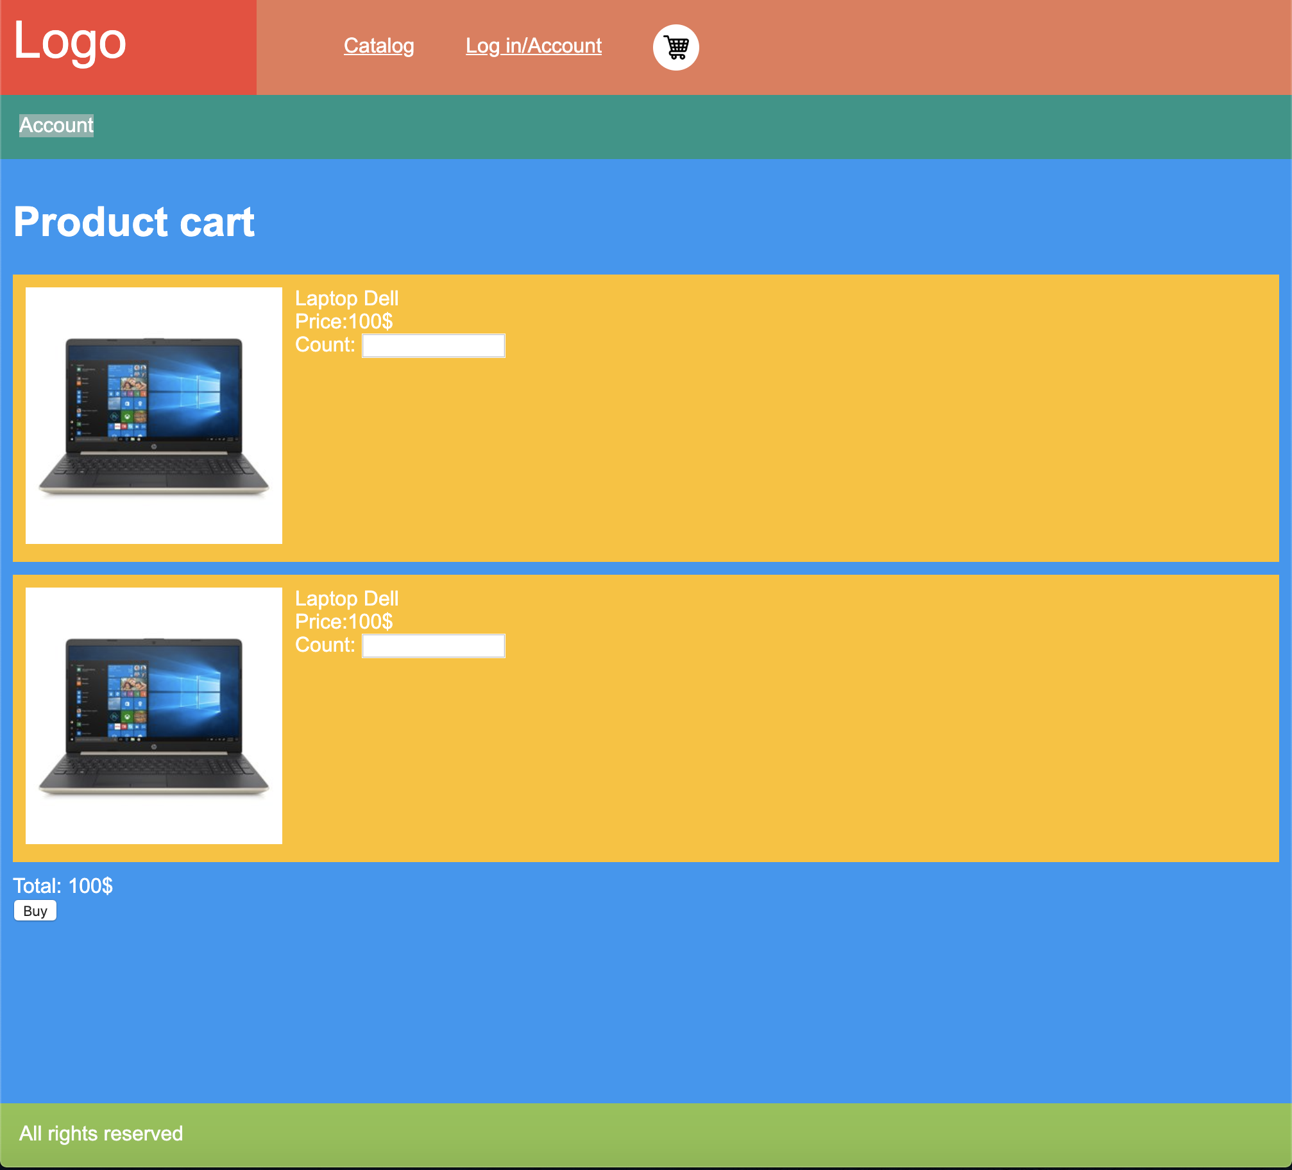

Основное содержимое страницы - отражает список товаров, добавленных в корзину авторизованным пользователем. Помимо этого считается общая сумма за все выбранные товары с учетом количества - итого за покупку.

Наименование каждого товара отражается отдельным элементом и содержит следующую информацию:

* Наименование товара
* Цена
* Количество

Количество любого товара можно корректировать. В зависимости от количества подсчитывается общая сумма “итого за покупку”.